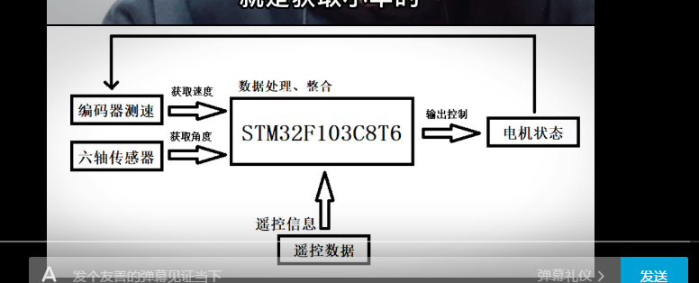
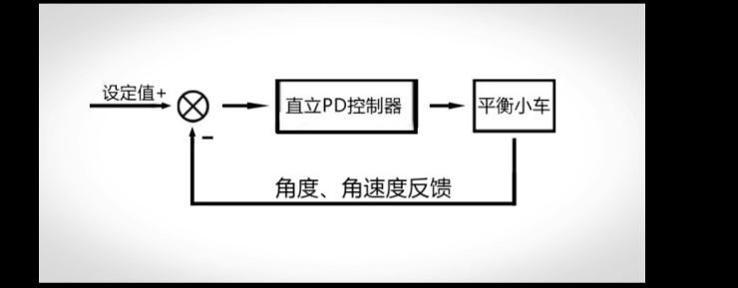
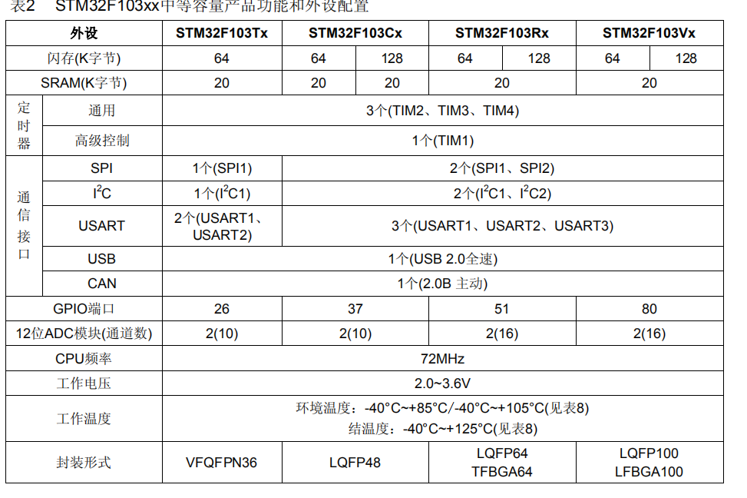

OLED: SCL PB8 , SDA PB9
Mpu6050: SCL PB3 , SDA PB4
编码器：通过两个定时器计数
蓝牙：通过串口通讯
电机：普通IO为PB12,13,14,15，PWM: 通过TIM1产生

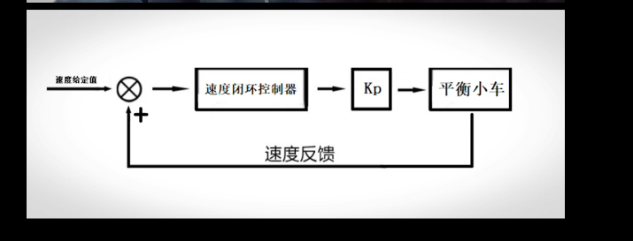
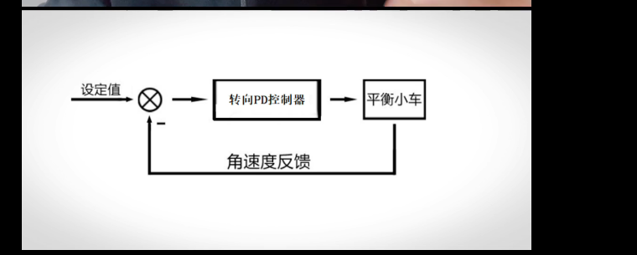
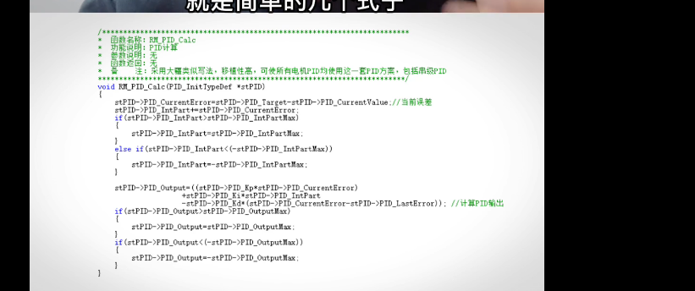

直立环调好后参数乘以0.6再加上速度环（调节Kp要出现大幅度低频振荡，kd高频小幅度振荡）
速度环Kp一般是Ki的200倍
加大Kp，直至走直线效果较好，且无剧烈抖动。

PID两百毫秒控制一次

直立环：Kp:430 Kd:3.5 同时乘以0.6
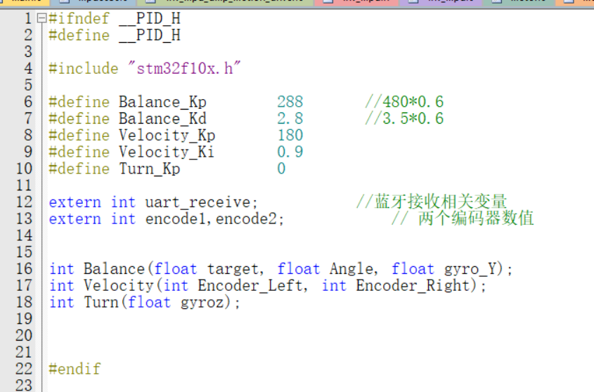
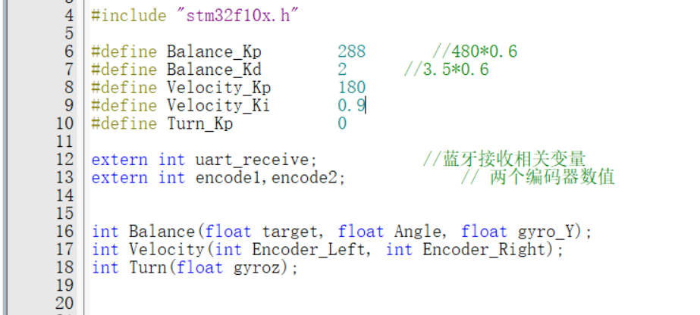
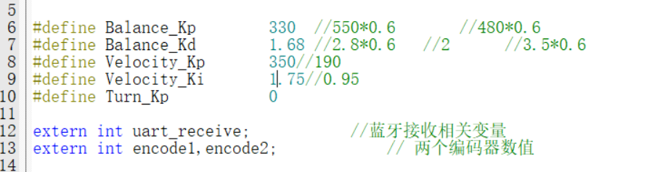

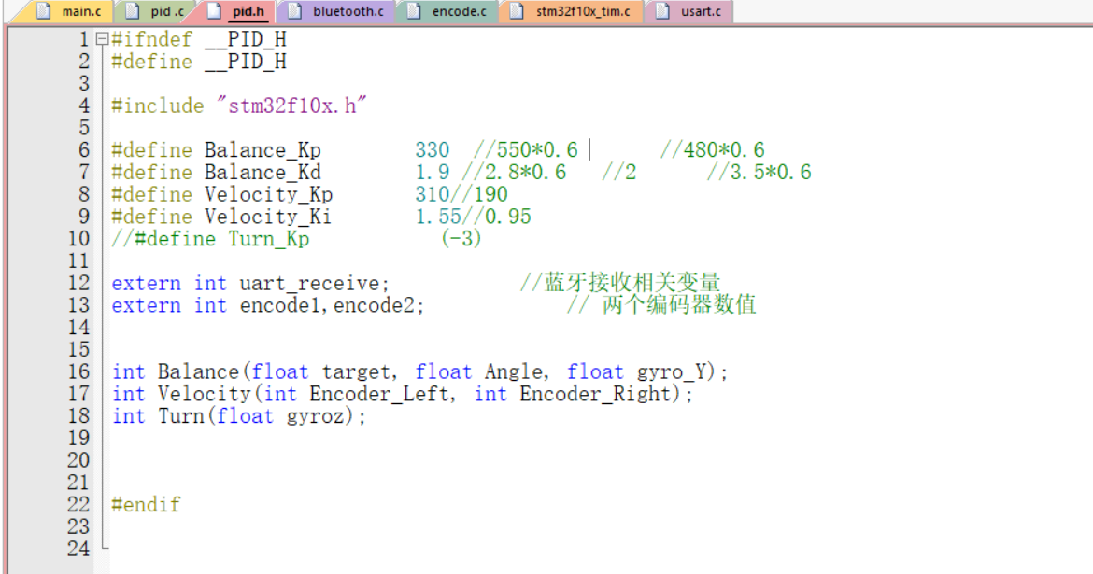
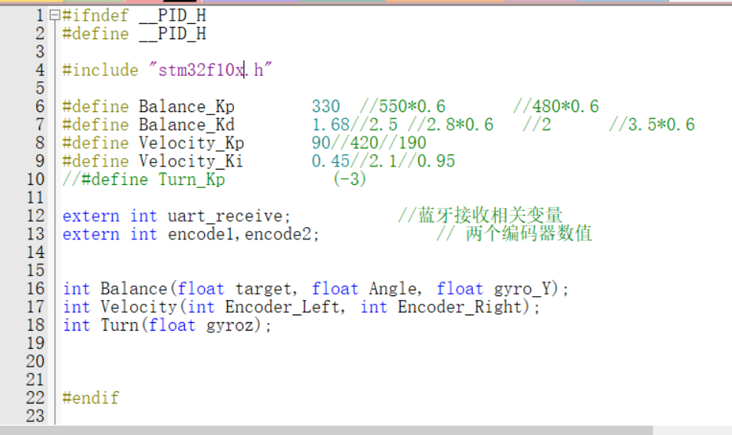

程序调试：

1，主函数延迟关闭
TIM_SetCompare()改为定时器初始化

2，重新打开TIM_SetCompare()，使用TIM1,TIM3产生PWM

